

Taller:
Modelo dimensional
y diseño de ETL

Entregado por:
- Fabrizio Salvatore Cucina Hoyos
- Cindy Johana Hernández Guzmán
- Oscar David Ortega Villa
- Joaquín Rodríguez Villegas

Tabla de Contenido
1. Modelo multidimensional 3
1.1. Descripción del modelo multidimensional 3
1.1.1. Granularidad 4
1.1.2. Tabla de hechos 4
1.1.3. Dimensiones 4
1.2. Consideraciones 5
1.3. Justificación de negocio 5
1.3.1. Tabla ejecutiva de análisis 6
2. Diseño de proceso ETL 7

1. Modelo multidimensional
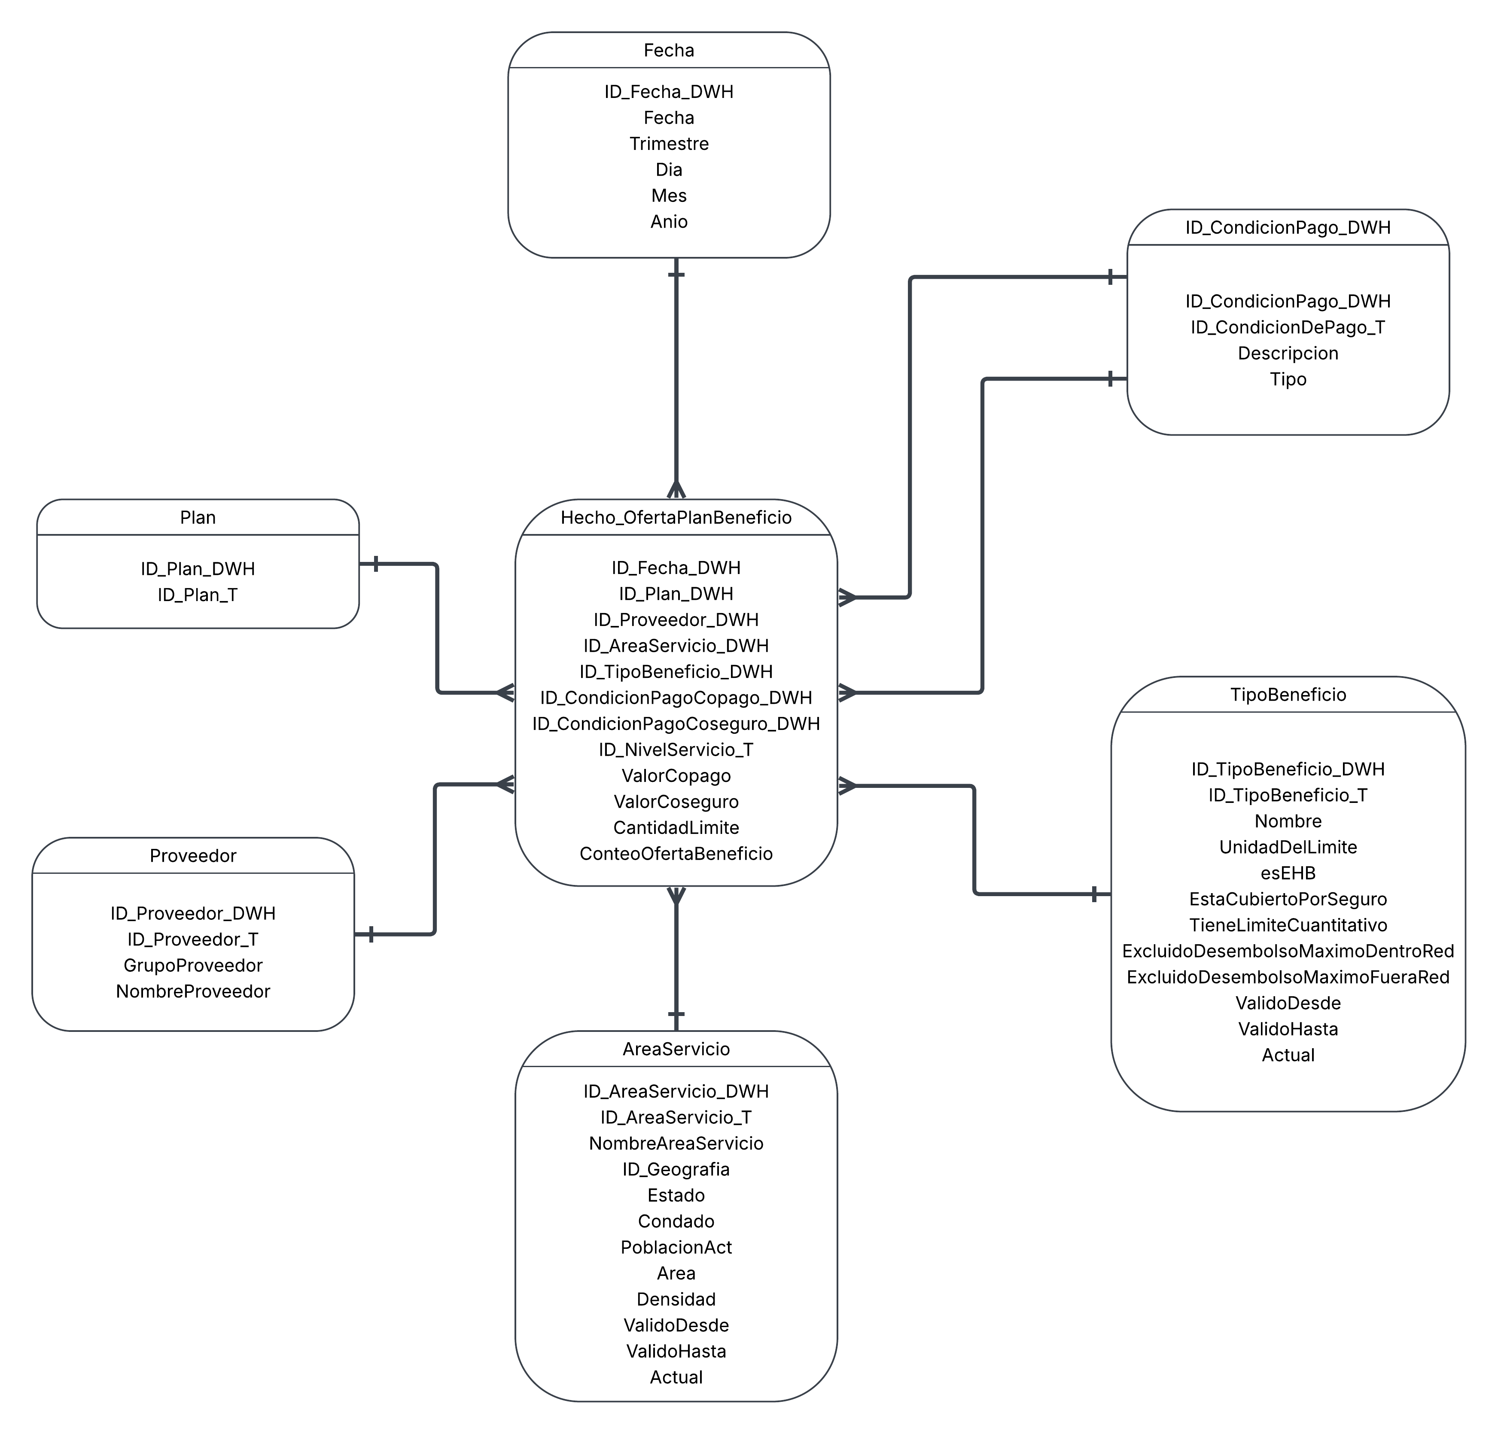

1.1. Descripción del modelo multidimensional
El modelo multidimensional propuesto para RaSA se diseña a partir del proceso de negocio OfertaPlanes, el cual ocurre de forma anual y representa la oferta de planes de salud realizada por los proveedores en diferentes áreas de servicio. El objetivo del modelo es integrar la información proveniente de las fuentes compartidas por la organización para facilitar el análisis de comportamiento desleal de proveedores, cobertura de planes, concentración de planes y evolución de costos y beneficios a través del tiempo.
Se propone un modelo tipo estrella compuesto por una tabla de hechos central denominada Hecho_OfertaPlanBeneficio y un conjunto de dimensiones que permiten analizar la información desde diferentes perspectivas: fecha, plan, proveedor, área de servicio, tipo de beneficio y condición de pago. La tabla de hechos conserva el mayor nivel de detalle disponible en las fuentes, lo que permite responder los análisis requeridos y habilitar nuevos análisis futuros relacionados con la oferta de planes.

1.1.1. Granularidad
La granularidad de la tabla de hechos corresponde a un tipo de beneficio ofrecido dentro de un plan, por un proveedor, en un área de servicio y en una fecha determinada. Esta granularidad permite analizar de forma detallada los valores de copago, coseguro y cantidad límite asociados a cada beneficio ofrecido en un plan, comparar proveedores que ofrecen planes similares, identificar diferencias en costos y estudiar la cobertura de planes por área geográfica. Para evitar duplicidad en los análisis, se debe tener en cuenta que un mismo plan puede aparecer varias veces en la tabla de hechos; por ello, los cálculos deben realizarse mediante conteos distintos de planes, proveedores o áreas de servicio.

1.1.2. Tabla de hechos
La tabla de hechos propuesta es Hecho_OfertaPlanBeneficio, que almacena los eventos asociados a la oferta anual de planes y beneficios. Se conecta con cada dimensión mediante relaciones de uno a muchos, lo que permite que un mismo proveedor, plan, área de servicio, tipo de beneficio o fecha esté asociado a múltiples registros de oferta.

1.1.3. Dimensiones
Fecha: permite analizar la oferta de planes a través del tiempo, con atributos como año, trimestre, mes y día.
Plan: representa los planes ofrecidos por los proveedores. Aunque actualmente solo se cuenta con el identificador, se incluye como dimensión independiente para permitir análisis de cobertura y concentración, y su futura extensión con atributos adicionales.
Proveedor: representa las entidades que ofrecen planes de salud. Se incluye como dimensión clave para evaluar comportamientos desleales y cobertura, con posibilidad de ampliar atributos en el futuro.
Área de Servicio: representa las zonas geográficas en las que los proveedores ofrecen sus planes, con atributos como estado, condado, población y densidad.
Tipo de Beneficio: agrupa atributos relacionados con cobertura, límites y exclusiones de los beneficios ofrecidos.
Condición de Pago: describe las condiciones asociadas a copago y coseguro, reutilizando una sola dimensión para ambos conceptos.
Nivel de Servicio: se conserva como campo operativo o dimensión degenerada en la tabla de hechos, dado que no existe aún un catálogo descriptivo.

1.2. Consideraciones
Para el diseño del modelo se definieron algunas consideraciones importantes relacionadas con la calidad de los datos, el nivel de detalle de las fuentes y la capacidad de responder los análisis solicitados:
1. Se decidió conservar una sola tabla de hechos al mayor nivel de detalle disponible en las fuentes. Aunque los análisis de cobertura y concentración podrían modelarse mediante una tabla agregada adicional, estos pueden resolverse desde la tabla de hechos principal utilizando conteos distintos de planes, proveedores y áreas de servicio. Esta decisión mantiene el modelo más simple y evita duplicar estructuras derivadas de la misma fuente.
2. Se debe tener presente que un mismo plan puede aparecer en múltiples registros de la tabla de hechos, debido a que puede estar asociado a diferentes tipos de beneficio. Por esta razón, para análisis como cantidad de planes por área, cantidad de proveedores por área o cobertura total, no se debe contar directamente el número de filas, sino usar conteos distintos.
3. Las dimensiones AreaServicio y TipoBeneficio se modelan con manejo de historia, ya que contienen atributos que pueden cambiar en el tiempo. Para esto se proponen campos de vigencia como ValidoDesde, ValidoHasta y Actual, los cuales permiten conservar diferentes versiones de un mismo registro y analizar la información según el periodo correspondiente.
4. Las dimensiones Plan y Proveedor se modelan inicialmente como dimensiones mínimas, debido a que las fuentes actuales solo contienen sus identificadores. Sin embargo, se incluyen como dimensiones independientes porque son entidades relevantes para los análisis del negocio y permiten extender el modelo en el futuro si se recibe información adicional.
5. El campo ID_NivelServicio_T se conserva en la tabla de hechos como campo operativo o dimensión degenerada, dado que actualmente no se cuenta con una fuente que describa sus atributos. En caso de que posteriormente se entregue un catálogo de niveles de servicio, este campo podría convertirse en una dimensión formal.

1.3. Justificación de negocio
El modelo multidimensional propuesto responde a las necesidades analíticas de RaSA al integrar en una sola estructura la información de planes, proveedores, áreas de servicio, beneficios, condiciones de pago y tiempo. Esta integración facilita el seguimiento de la oferta anual de planes de salud y permite generar análisis útiles para inspección, vigilancia y control.
- Para el análisis de comportamiento desleal de proveedores, el modelo permite comparar valores de copago y coseguro entre proveedores que ofrecen planes con el mismo tipo de beneficio, identificando diferencias superiores al 20%.
- Para el análisis de cobertura de planes, la relación entre la tabla de hechos y la dimensión área de servicio permite evaluar si existen proveedores que cubren todas las áreas y detectar aquellas cubiertas por menos de dos proveedores.
- Para el análisis de concentración de planes, el modelo permite contar planes distintos por área, estado o condado y compararlos con variables poblacionales.
- Para el análisis de evolución de planes, la combinación de dimensiones fecha y tipo de beneficio permite observar cómo han cambiado los costos y límites a lo largo del tiempo.

1.3.1. Tabla ejecutiva de análisis
Análisis | Dimensiones involucrados | Pregunta respondida | Valor agregado
Comportamiento desleal | Proveedor, Tipo de Beneficio, Condición de Pago | ¿Existen diferencias >20% en copago/coseguro entre proveedores? | Detecta prácticas desleales
Cobertura | Área de Servicio, Plan, Proveedor | ¿Se cubren todas las áreas?, ¿menos de 2 proveedores por área? | Evalúa equidad territorial
Concentración | Área de Servicio, Estado, Condado, Plan | ¿La concentración de planes corresponde con la población? | Identifica desequilibrios
Evolución | Fecha, Tipo de Beneficio, Proveedor | ¿Cómo cambian costos y beneficios en el tiempo? | Monitorea tendencias y sostenibilidad

En conclusión, el modelo satisface la mayoría de los análisis requeridos por RaSA y deja una estructura flexible para incorporar nuevos atributos o dimensiones en el futuro. Su diseño conserva el detalle necesario para el análisis histórico, facilita la construcción de tableros de control y apoya la toma de decisiones relacionadas con la supervisión de la oferta de planes de salud.

2. Diseño de proceso ETL

